Міністерство освіти і науки України
Харківський національний університет радіоелектроніки
Кафедра програмної інженерії
ЗВІТ
з лабораторної роботи №1
з дисципліни «Програмування мовою Dart»
на тему: «Функції та обробка колекцій»
Варіант 3. Журнал особистих витрат
Виконав:  ст. гр. ПЗПІ-23-10  Вдовенко О.Д. | Перевірив:  асист. каф. ПІ  Баличев М.Д.
Харків 2026

1 МЕТА РОБОТИ ТА ЗАВДАННЯ
Мета роботи: отримання навичок оголошення функцій із різними видами параметрів, побудови конвеєрів обробки колекцій засобами Iterable, а також обробки рядків, дат і регулярних виразів мовою Dart.
Завдання: розробити консольну програму, яка розбирає, перевіряє та агрегує набір записів предметної області за варіантом. Класи в роботі не використовуються: дані подаються колекціями та записами, обробка виконується функціями.
Варіант 3 — «Журнал особистих витрат». Основна сутність — витрата з полями: дата, категорія, сума, валюта, спосіб оплати, примітка.
Відповідно до порядку виконання роботи програма має:
- містити константний список вхідних рядків (не менше 15 записів, із них щонайменше 3 пошкоджені);
- розбирати рядок без аварійного завершення програми на пошкоджених даних;
- перевіряти діапазони значень і повертати перелік порушень;
- містити щонайменше три конвеєри обробки: фільтрацію, перетворення й згортання;
- групувати записи в Map<String, List<…>> і обчислювати агреговане значення для кожної групи;
- сортувати результат за двома критеріями з перемиканням напряму іменованим параметром;
- формувати звіт функцією з іменованими параметрами за допомогою StringBuffer;
- використовувати замикання, регулярний вираз з іменованими групами, replaceAllMapped і арифметику дат.
Повний код програми розміщено в репозиторії https://github.com/NureVdovenkoOleh/expense-journal (мітка lab1).

2 ОПИС ПРИЙНЯТИХ РІШЕНЬ

2.1 Структура програми
Проєкт створено командою dart create -t console expense_journal. Точка входу в каталозі bin/ лише викликає функції бібліотеки й друкує результат; уся логіка винесена в lib/. Такий розподіл дозволяє імпортувати логіку в модульні тести та повторно використати її в наступних лабораторних роботах, де змінюватиметься насамперед реалізація, а не точка входу.
Бібліотеку поділено на файли за етапами обробки (табл. 2.1). Залежності між ними спрямовані в один бік: дані → розбір → перевірка → аналітика → звіт. Файл lib/expense_journal.dart лише реекспортує решту файлів, тому в bin/ і тестах достатньо одного імпорту.
Таблиця 2.1 – Файли бібліотеки та їхнє призначення
Файл | Призначення
expense.dart | Тип запису Expense
expense_data.dart | Вхідні дані — константний список рядків
expense_parser.dart | Розбір рядка на витрату або опис помилки
expense_validator.dart | Перевірка діапазонів і допустимих значень
expense_analytics.dart | Фільтрація, згортання, групування, сортування
expense_dates.dart | Форматування дат, вік запису, замикання
expense_report.dart | Текстовий звіт і маскування номерів карток

2.2 Подання даних
Оскільки класи в роботі не використовуються, витрату подано записом (record) з іменованими полями (лістинг 2.1). На відміну від Map<String, dynamic>, запис має фіксований набір полів, а їхні типи перевіряє компілятор: звернення до неіснуючого поля або присвоєння значення іншого типу не скомпілюється. Суму подано типом double, оскільки вхідні суми містять копійки; похибка округлення двійкових дробів на результат не впливає, бо суми виводяться з двома знаками після коми.
Лістинг 2.1 – Тип запису витрати
typedef Expense = ({
DateTime date,
String category,
double amount,
String currency,
String paymentMethod,
String note,
});
Вхідні дані містять 21 рядок у форматі дата;категорія;сума;валюта;спосіб оплати;примітка. Роздільником обрано крапку з комою, бо кома трапляється в примітках. Перші 15 рядків коректні; далі навмисно додано 4 пошкоджені рядки (пропущене поле, сума словами, дата у форматі 31.10.2026, неіснуюча дата 2026-02-30) і 2 рядки з допустимим форматом, але недопустимими значеннями (від’ємна сума, валюта XYZ).

2.3 Розбір рядка
Функція parseExpense (лістинг 2.2) ділить рядок методом split, перевіряє кількість полів і перетворює суму через double.tryParse. Для очікуваної помилки розбору не використовується try/catch: пошкоджений рядок — штатна ситуація, а не аварія. Функція повертає запис із двох полів — витрату та опис помилки, — тож код, який викликає функцію, бачить причину, з якої рядок відкинуто. Поля рядка розкладаються на змінні шаблоном списку.
Лістинг 2.2 – Функція розбору рядка
ParseResult parseExpense(String line) {
final fields = line.split(fieldSeparator).map((f) => f.trim()).toList();
if (fields.length != expectedFieldCount) {
return _failure(
'очікувалося $expectedFieldCount полів, а отримано ${fields.length}',
);
}

final [dateText, category, amountText, currency, paymentMethod, note] =
fields;

final date = _parseDate(dateText);
if (date == null) {
return _failure('некоректна дата «$dateText»');
}

final amount = double.tryParse(amountText);
if (amount == null) {
return _failure('сума «$amountText» не є числом');
}

return (
expense: (
date: date,
category: category,
amount: amount,
currency: currency,
paymentMethod: paymentMethod,
note: note,
),
error: null,
);
}

2.4 Перевірка дати регулярним виразом
DateTime.tryParse не відкидає неіснуючі дати, а переносить їх: рядок 2026-02-30 перетворюється на 2 березня. Тому функція _parseDate (лістинг 2.3) спершу перевіряє формат регулярним виразом з іменованими групами year, month, day, а потім порівнює місяць і день отриманої дати з текстом. Шаблон записано сирим рядком r'…', щоб зворотні скісні риски не потребували екранування.
Лістинг 2.3 – Перевірка формату та існування дати
final _datePattern = RegExp(r'^(?<year>\d{4})-(?<month>\d{2})-(?<day>\d{2})$');

DateTime? _parseDate(String text) {
final match = _datePattern.firstMatch(text);
if (match == null) {
return null;
}

final date = DateTime.tryParse(text);
if (date == null) {
return null;
}

// DateTime.tryParse не відкидає неіснуючі дати, а переносить їх:
// «2026-02-30» перетворюється на 2 березня. Тому порівнюємо місяць
// і день отриманої дати з тим, що було записано в тексті.
final isExistingDay =
match.namedGroup('month') == _twoDigits(date.month) &&
match.namedGroup('day') == _twoDigits(date.day);
return isExistingDay ? date : null;
}

2.5 Валідатор
Функція validateExpense (лістинг 2.4) повертає перелік порушень; порожній список означає коректну витрату. Список будується елементами if усередині літерала колекції, без циклу й накопичувальної змінної. Допустимі валюти й способи оплати, межі суми та року винесено в іменовані константи.
Поточну дату не можна задати значенням параметра за замовчуванням ({DateTime today = DateTime.now()}), бо таке значення має бути константою. Тому параметр today оголошено nullable, а всередині функції використано вираз today ?? DateTime.now(). Це також дозволяє передавати фіксовану дату в тестах.
Лістинг 2.4 – Функція-валідатор
List<String> validateExpense(Expense expense, {DateTime? today}) {
final reference = today ?? DateTime.now();
return [
if (expense.category.isEmpty) 'не вказано категорію',
if (expense.amount <= 0) 'сума ${expense.amount} не є додатною',
if (expense.amount > maxAmount)
'сума ${expense.amount} перевищує $maxAmount',
if (!supportedCurrencies.contains(expense.currency))
'невідома валюта «${expense.currency}»',
if (!supportedPaymentMethods.contains(expense.paymentMethod))
'невідомий спосіб оплати «${expense.paymentMethod}»',
if (expense.date.year < minYear) 'дата раніша за $minYear рік',
if (expense.date.isAfter(reference)) 'дата витрати ще не настала',
];
}

2.6 Конвеєри обробки
Агрегація виконується ланцюжками where → map → fold (лістинг 2.5). Конвеєр фільтрації inCurrency відбирає витрати однієї валюти, оскільки суми в різних валютах додавати не можна. Конвеєр перетворення categoriesOf перетворює список витрат на множину назв категорій. Конвеєри згортання обчислюють загальну, середню й найбільшу суму.
У largestExpense використано fold з початковим значенням null, а не reduce: reduce бере перший елемент як початковий і на порожній колекції кидає виняток, тоді як fold просто повертає задане початкове значення.
Лістинг 2.5 – Конвеєри згортання
double totalAmount(Iterable<Expense> expenses, {required String currency}) =>
inCurrency(expenses, currency: currency)
.map((expense) => expense.amount)
.fold(0.0, (total, amount) => total + amount);

Expense? largestExpense(
Iterable<Expense> expenses, {
required String currency,
}) => inCurrency(expenses, currency: currency).fold<Expense?>(
null,
(largest, expense) =>
largest == null || expense.amount > largest.amount ? expense : largest,
);

2.7 Групування та сортування
Функція groupByCategory (лістинг 2.6) згортає витрати в Map<String, List<Expense>>, а totalsByCategory обчислює суму для кожної групи. Функція sortExpenses приймає критерій сортування як значення типу Comparator<Expense> — функції compareByDate або compareByAmount — і перемикає напрям іменованим параметром ascending. Значенням за замовчуванням параметра compare є функція верхнього рівня, яка є константою часу компіляції. Вихідна колекція не змінюється: сортується її копія.
Лістинг 2.6 – Групування та сортування
Map<String, List<Expense>> groupByCategory(Iterable<Expense> expenses) =>
expenses.fold(<String, List<Expense>>{}, (groups, expense) {
groups.putIfAbsent(expense.category, () => []).add(expense);
return groups;
});

List<Expense> sortExpenses(
Iterable<Expense> expenses, {
Comparator<Expense> compare = compareByDate,
bool ascending = true,
}) {
final Comparator<Expense> ordered = ascending
? compare
: (a, b) => compare(b, a);
return expenses.toList()..sort(ordered);
}

2.8 Замикання
Функція olderThan (лістинг 2.7) повертає функцію-предикат, яка перевіряє, чи витрата старша за заданий вік. Повернена функція є замиканням: вона захоплює параметр age і локальну змінну reference — момент, відносно якого рахується вік. Після завершення виклику olderThan ці змінні не зникають, а живуть стільки, скільки живе створений предикат. У звіті предикат передається методу where, щоб порахувати записи, давніші за 30 днів.
Лістинг 2.7 – Фабрика предикатів і її використання
bool Function(Expense) olderThan(Duration age, {DateTime? today}) {
final reference = today ?? DateTime.now();
return (expense) => expense.date.add(age).isBefore(reference);
}

final isStale = olderThan(staleAge, today: reference);

2.9 Маскування номерів карток
Примітки можуть містити номери банківських карток. Функція maskCardNumbers (лістинг 2.8) знаходить їх регулярним виразом з іменованими групами first і last і методом replaceAllMapped замінює середні вісім цифр зірочками. Параметр функції заміни має тип Match, у якого немає методу namedGroup; замість приведення as використано перевірку is!, після якої тип звужується до RegExpMatch автоматично.
Лістинг 2.8 – Маскування номерів карток
final _cardNumberPattern = RegExp(
r'\b(?<first>\d{4})[ -]?\d{4}[ -]?\d{4}[ -]?(?<last>\d{4})\b',
);

String maskCardNumbers(String text) =>
text.replaceAllMapped(_cardNumberPattern, (match) {
// Сюди завжди потрапляє RegExpMatch, але параметр має тип Match,
// у якого немає namedGroup. Перевірка `is!` звужує тип без
// приведення `as`.
if (match is! RegExpMatch) {
return match.group(0) ?? '';
}
final first = match.namedGroup('first');
final last = match.namedGroup('last');
return '$first **** **** $last';
});

2.10 Арифметика дат
Вік запису в днях обчислюється методом DateTime.difference, який повертає Duration, і властивістю inDays (лістинг 2.9). Перед обчисленням обидві дати переводяться в UTC без часу доби: інакше перехід на зимовий час наприкінці жовтня додає годину до різниці, і кількість днів може відрізнятися на одиницю. Поріг давності задано константою Duration(days: 30).
Лістинг 2.9 – Обчислення віку запису
int ageInDays(Expense expense, {DateTime? today}) {
final reference = _dateOnly(today ?? DateTime.now());
final Duration age = reference.difference(_dateOnly(expense.date));
return age.inDays;
}

DateTime _dateOnly(DateTime date) =>
DateTime.utc(date.year, date.month, date.day);

2.11 Формування звіту
Функція buildReport (лістинг 2.10) має іменовані параметри зі значеннями за замовчуванням: topCount, ascending, separator, currency, тому виклик buildReport(expenses) працює без налаштувань. Текст збирається у StringBuffer, а не оператором +=: рядки в Dart незмінні, і кожне += створювало б новий рядок із копією всього попереднього тексту.
Лістинг 2.10 – Початок функції формування звіту
String buildReport(
List<Expense> items, {
int topCount = 5,
bool ascending = false,
String separator = ' | ',
String currency = defaultCurrency,
DateTime? today,
}) {
final reference = today ?? DateTime.now();
final buffer = StringBuffer()
..writeln('ЗВІТ ЗА ЖУРНАЛОМ ВИТРАТ')
..writeln('Сформовано: ${formatDate(reference)}')
..writeln('Коректних записів: ${items.length}')
..writeln()
..writeln('Підсумки ($currency)')
..writeln(' Разом: ${_money(totalAmount(items, currency: currency))}');

2.12 Залежності та налаштування аналізатора
Залежностей часу виконання програма не має — використано лише dart:core. Залежність path, яку додає dart create, прибрано, оскільки програма не працює з файлами. У розділі dev_dependencies залишено пакет lints (набір правил recommended, обов’язковий за вимогами дисципліни) і пакет test для модульних тестів. Як альтернативу lints розглянуто very_good_analysis, але він містить багато правил стилю понад вимоги дисципліни.
У файлі analysis_options.yaml до набору recommended додано режими strict-casts, strict-inference, strict-raw-types і правила public_member_api_docs, prefer_final_locals, prefer_single_quotes, directives_ordering. У коді немає жодного вживання оператора ! (null assertion), ключового слова late і типу dynamic. Докладне обґрунтування рішень наведено у файлі README.md репозиторію.

3 РЕЗУЛЬТАТИ ВИКОНАННЯ
Результат роботи програми наведено на рис. 3.1. Із 21 вхідного рядка 4 пропущено під час розбору з поясненням причини, 2 не пройшли перевірку (від’ємна сума й невідома валюта), 15 витрат визнано коректними. Загальна сума витрат у гривнях — 6254.45, середня витрата — 521.20, найбільша — 1630.75 (категорія «Комунальні»). Номер картки в примітці замасковано.
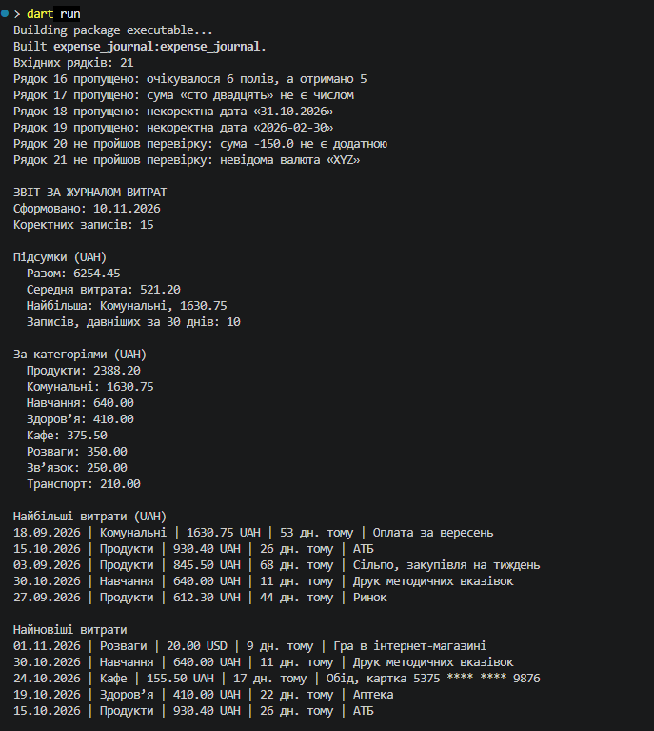
Рисунок 3.1 – Результат виконання команди dart run
Статичний аналізатор не виявив зауважень (рис. 3.2), усі 19 модульних тестів пройдено успішно (рис. 3.3). Команда dart format змін у коді не внесла.
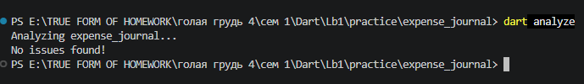
Рисунок 3.2 – Результат виконання команди dart analyze
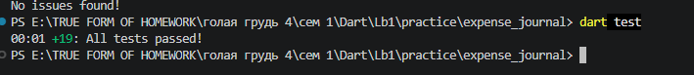
Рисунок 3.3 – Результат виконання команди dart test
Роботу виконано поетапно; історію змін у репозиторії наведено в табл. 3.1.
Таблиця 3.1 – Історія комітів у репозиторії
Дата | Зміст коміту
05.11.2026 | Створено проєкт і вхідні дані журналу витрат
07.11.2026 | Додано розбір рядків і валідатор витрат
08.11.2026 | Додано конвеєри агрегації, групування й сортування
09.11.2026 | Додано текстовий звіт, маскування карток і обчислення віку записів
10.11.2026 | Додано обґрунтування проєктних рішень у README

ВИСНОВКИ
У даній лабораторній роботі було розроблено консольну програму розбору, перевірки та агрегації журналу особистих витрат; засвоєно оголошення функцій із позиційними та іменованими параметрами, побудову конвеєрів обробки колекцій, роботу з рядками, датами й регулярними виразами мовою Dart.
Подання даних записами замість класів дало типобезпечну структуру без додаткового коду, але показало й обмеження: поведінку, пов’язану з витратою (розбір, перевірка, форматування), довелося розмістити в окремих функціях. У лабораторній роботі 2 ці функції природно стануть конструкторами й методами класу.
Використання tryParse і запису «результат — помилка» дозволило обробити всі пошкоджені рядки без винятків. Окремо виявлено, що DateTime.tryParse не відкидає неіснуючі дати, тому для перевірки дати знадобився регулярний вираз з іменованими групами. Конвеєри where → map → fold замінили цикли з накопичувальними змінними, а використання fold замість reduce зробило агрегацію безпечною для порожніх колекцій.

ПЕРЕЛІК ДЖЕРЕЛ
- Dart Team. Functions. Dart documentation. URL: https://dart.dev/language/functions (date of access: 10.11.2026).
- Dart Team. Records. Dart documentation. URL: https://dart.dev/language/records (date of access: 10.11.2026).
- Dart Team. Patterns. Dart documentation. URL: https://dart.dev/language/patterns (date of access: 10.11.2026).
- Dart Team. Collections. Dart documentation. URL: https://dart.dev/language/collections (date of access: 10.11.2026).
- Dart Team. Effective Dart. URL: https://dart.dev/effective-dart (date of access: 10.11.2026).
- Dart Team. Iterable class — dart:core library. URL: https://api.dart.dev/stable/dart-core/Iterable-class.html (date of access: 10.11.2026).
- Dart Team. DateTime class — dart:core library. URL: https://api.dart.dev/stable/dart-core/DateTime-class.html (date of access: 10.11.2026).
- Dart Team. RegExp class — dart:core library. URL: https://api.dart.dev/stable/dart-core/RegExp-class.html (date of access: 10.11.2026).
- Dart Team. StringBuffer class — dart:core library. URL: https://api.dart.dev/stable/dart-core/StringBuffer-class.html (date of access: 10.11.2026).
- Dart Team. Linter rules. URL: https://dart.dev/tools/linter-rules (date of access: 10.11.2026).

